Comune di Canosa di Puglia

Ufficio Stampa

Comunicato Stampa
7 febbraio 2014
A tutti gli organi di stampa
con preghiera di diffusione

13. Ricostruito “il volto di un canosino antico”. Sandro Sublimi Saponetti: “Canosa rappresenta il più importante centro archeologico della Puglia”

Il colorito era quello di un qualsiasi uomo del Sud; gli occhi in ceramica, scuri, ma dallo sguardo dolce; i lineamenti plastici e regolari ma molto ben definiti da rughe d’espressione, barba e sopracciglia; il lobo dell’orecchio, “molle”, come quello di un essere ancora vivente. È stato presentato ieri sera, in un affollatissimo Centro servizi culturali, il volto di un uomo vissuto a Canosa nel III secolo avanti Cristo. Un capolavoro raro, realizzato attraverso la ricostruzione manuale in 3D di un cranio ritrovato in una tomba dell’area archeologica del Battistero di San Giovanni, dal Laboratorio di Antropologia del dipartimento di Biologia e dal Cismus, Centro di Servizi per la Museologia Scientifica, entrambi dell’Università degli Studi di Bari. Il tutto in collaborazione con la Soprintendenza Archeologica della Puglia.

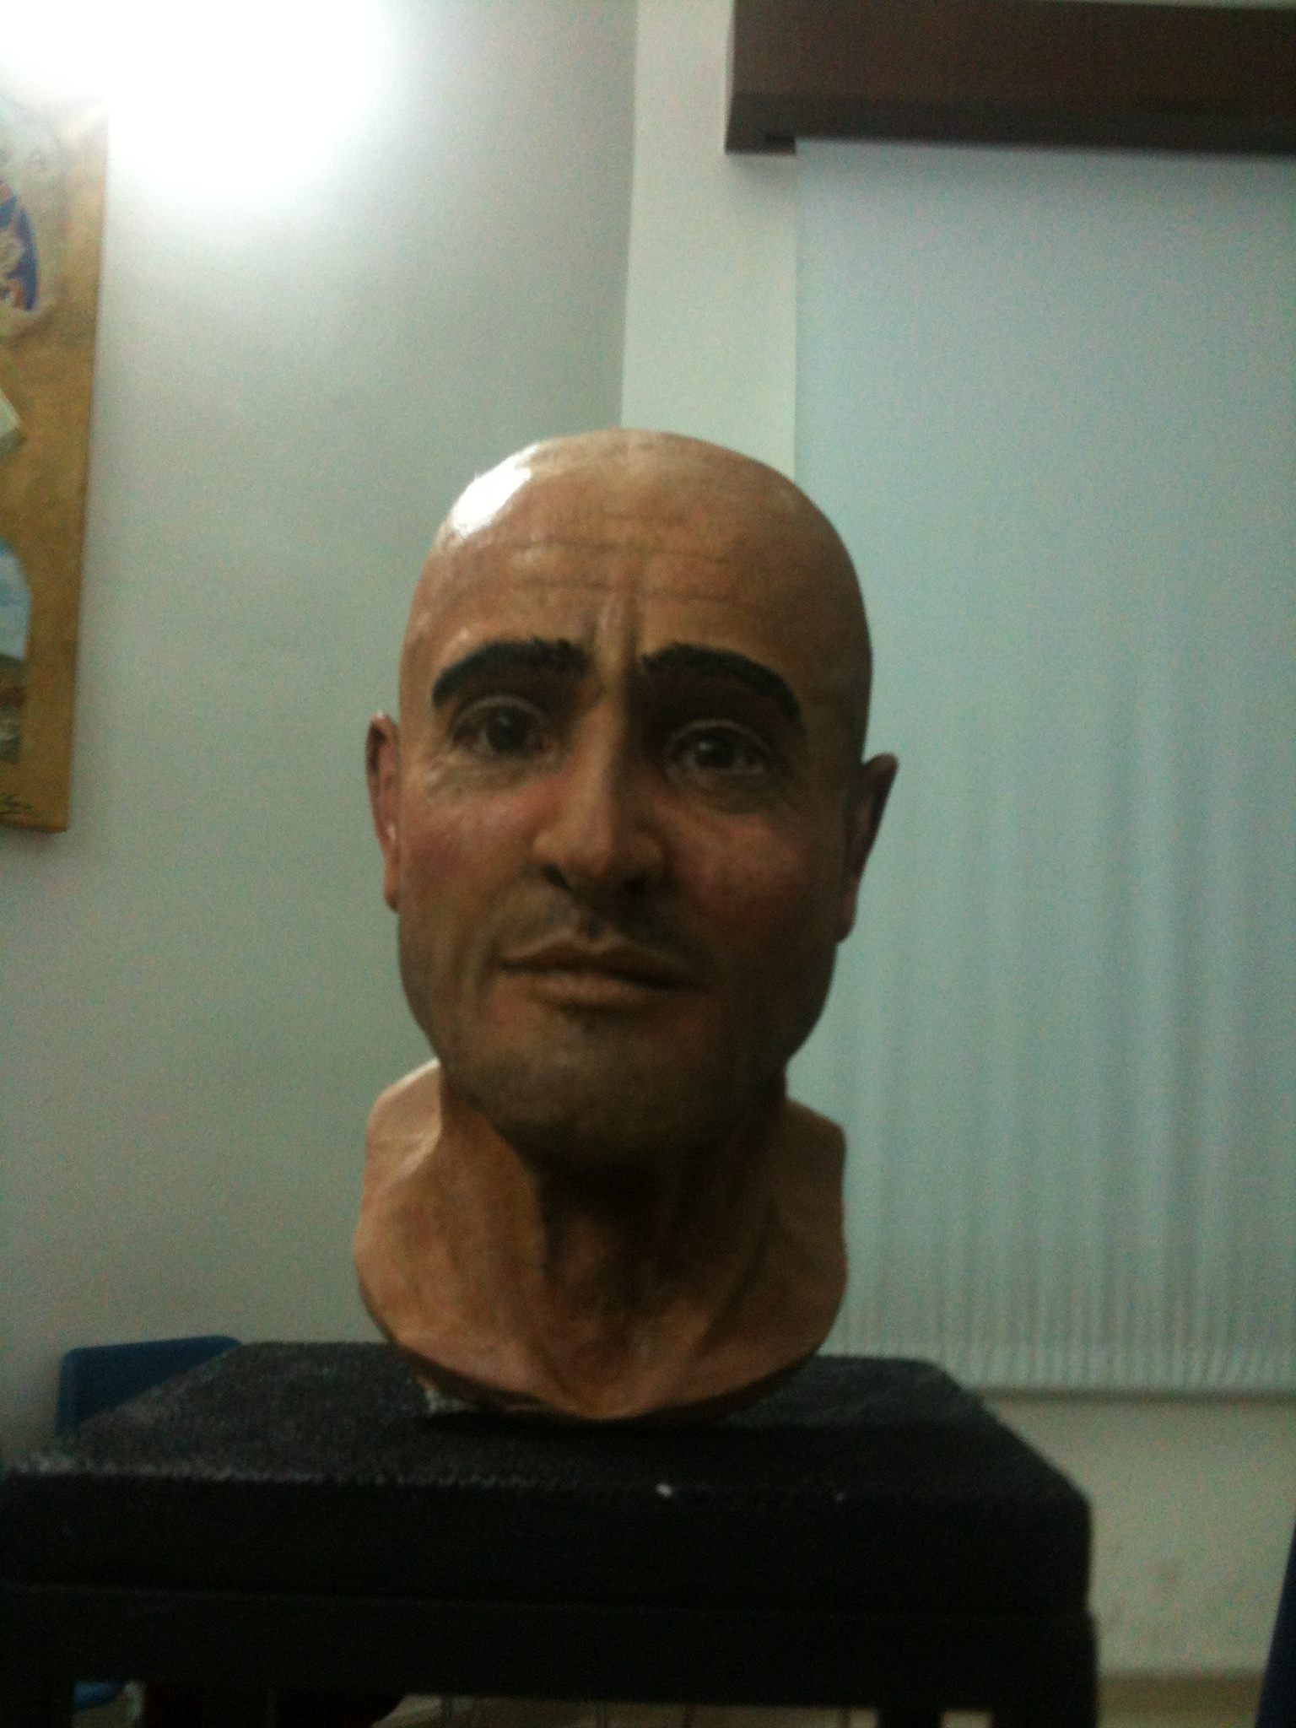
Sono intervenuti al convegno, promosso dall’Assessorato alla Cultura del Comune di Canosa, il sindaco, Ernesto La Salvia e la docente di “Archeologia e storia dell'arte greca e romana” e “Archeologia delle Province romane” della Facoltà di Lettere e Filosofia dell’Università di Bari, Raffaella Cassano, che ha discusso delle “indagini archeologiche nell’area del Battistero San Giovanni”. Si è invece soffermato sulla “tafonomia e profilo biologico dell’individuo BSG 1041 della tomba preromana del Battistero di San Giovanni” Sandro Sublimi Saponetti del Dipartimento di Biologia dell’Università di Bari. Sono seguiti, poi, gli interventi di Ruggero Francescangeli e Marco Petruzzelli dell’Università di Bari, che hanno approfondito tematiche relative alle “tecnologie in 3D applicate ai beni Culturali” e alla “prototipazione di resti biologici antichi”. Infine, sono state illustrare le “tecniche forensi di ricostruzione facciale” da Mariateresa Cappiello e Francesco Stallone dell’Università di Bari. Ed è solo al termine delle relazioni, che sono stati mostrati al pubblico i tre prototipi che riproducevano le tre fasi di ricostruzione del canosino antico: un cranio con gli spessori, una ricostruzione in gesso e, infine, l’opera completa: il volto, che a tratti sembrava quasi reincarnato, realizzato in resina siliconica.
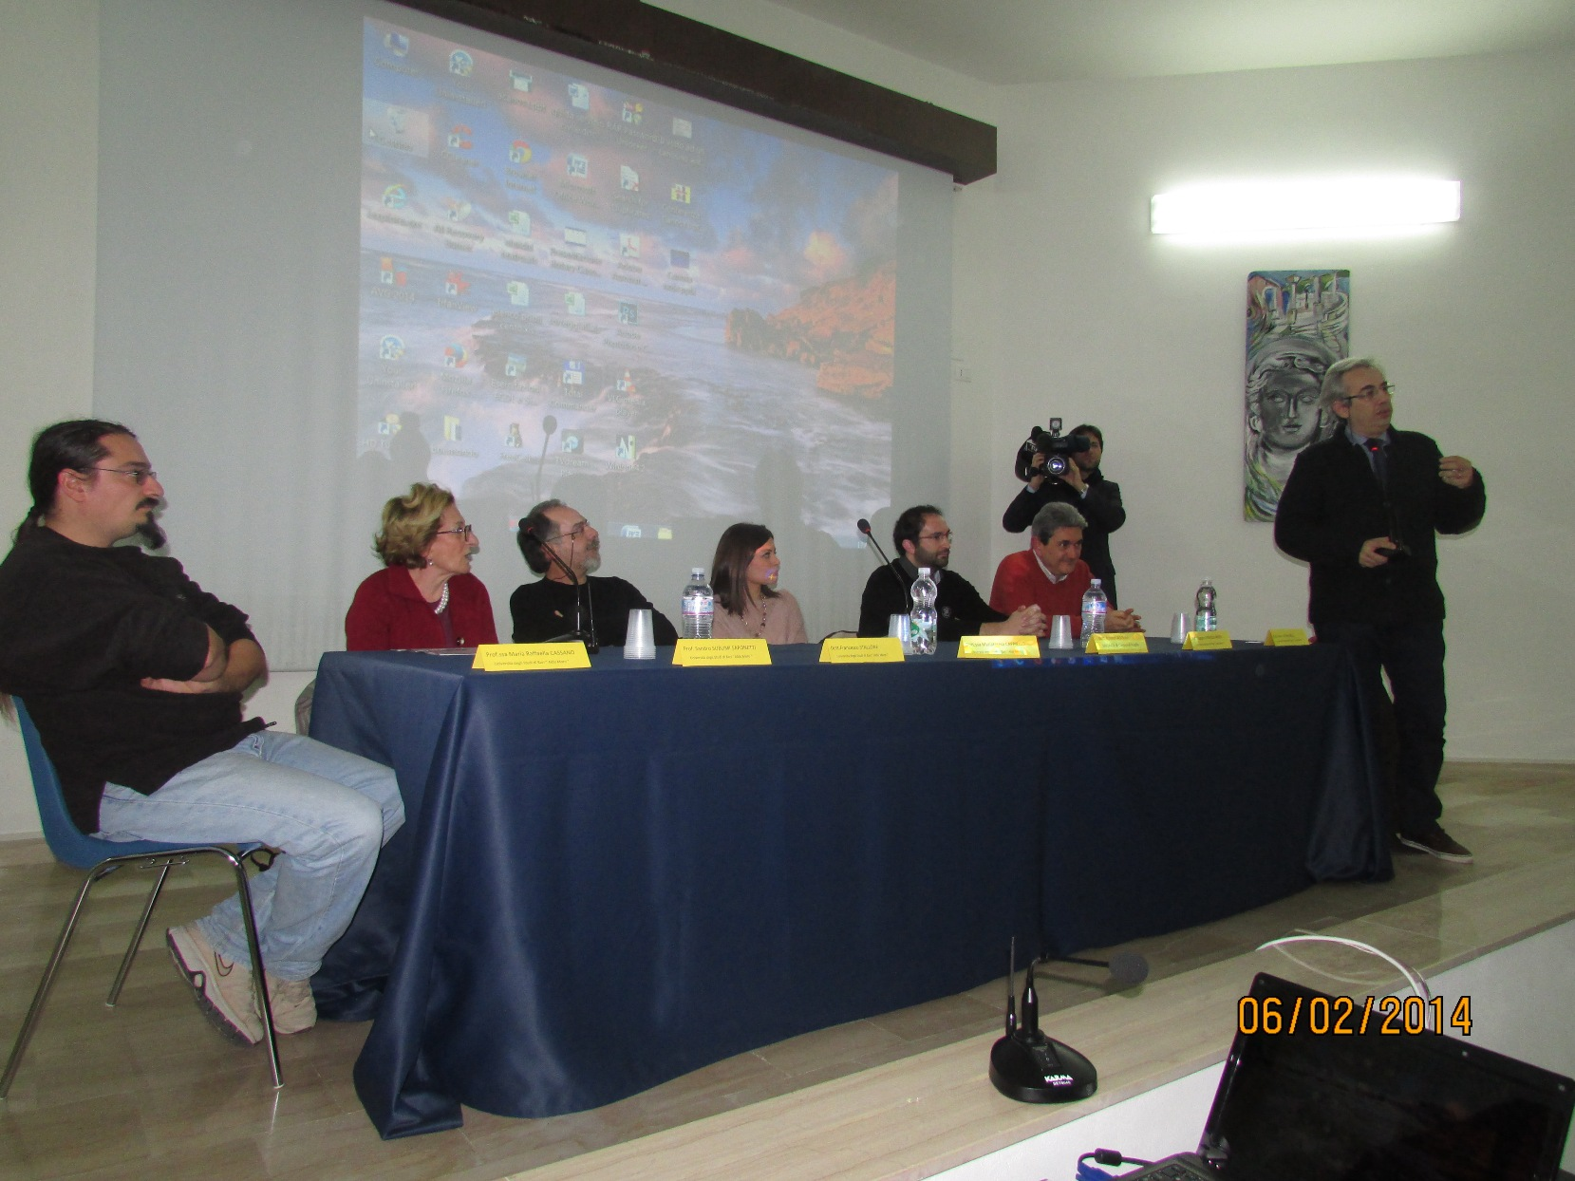
“E’ stato realizzato prima il cranio in polvere silicia - ha detto Mariateresa Cappiello -, risultato della stampa in 3D. Secondo il protocollo di Manchester poi sono stati inseriti i “Deep Markers”, che simulano, appunto, lo spessore dei muscoli e della pelle. Per l’incarnato, invece, sono stati utilizzati colori acrilici”. Degni del più moderno maquillage!
Si chiama “BSG 1041” e, secondo l’indagine antropologica e antropometrica, doveva trattarsi di un guerriero tra i 40 e i 44 anni, alto 1,72 cm, del peso di 82 chili, appartenente alla tipologia di popolazione del “Nord Africa”, più precisamente ai “Berberi”. È stato ucciso da un fendente mortale alla testa.
“Abbiamo deciso di ricostruire il volto di questo canosino per le vicende legate alla sua morte drammatica, forse a causa di una esecuzione giudiziaria o di un sacrificio umano - ha spiegato Sandro Sublimi - . Tengo a sottolineare che Canosa rappresenta il più importante centro archeologico della Puglia: ha un tale vissuto, stratificato nel tempo, che certamente offre più occasioni di studio e merita una scelta del genere. Ora vorremmo procedere alla ricostruzione degli altri due scheletri rinvenuti nella stessa tomba, per poter comprendere ancora meglio come mai era presente nel III secolo avanti Cristo a Canosa, una scia di violenza tale che ha portato alla morte efferata di tre uomini seppelliti contemporaneamente e nella stessa tomba”.

“Sono davvero soddisfatto della presenza di tantissima gente al convegno - ha detto ieri il primo cittadino, Ernesto La Salvia - , segno che c’è molta attenzione dei canosini nei confronti della cultura e della nostra storia. Non tutte le città possono permettersi di avere una storia ben più antica di 2300 anni, con genti che hanno deciso di vivere su questa terra ininterrottamente per oltre 2500 anni. Ringrazio l’Università di Bari, il Dipartimento di Biologia e il Cismus per aver realizzato la ricostruzione scientifica del viso di un nostro antico concittadino. Lo stupore è grande quando lo riconosciamo simile a noi, testimone della storia che onora il passato per costruire il futuro”.
“Quest’incontro - ha concluso Sabino Facciolongo, assessore alla Cultura - ha rappresentato una occasione importante per fare cultura nella nostra città. L’operazione, effettuata con criteri scientifici, dopo una presentazione a Bari, è stata riproposta a Canosa, diventando parte del nostro stesso presente, data la straordinaria somiglianza della riproduzione effettuata, al volto di alcuni canosini di oggi. Un altro motivo per essere fieri della nostra storia - ha ribadito l’assessore - e di usarla come veicolo e volano per riconquistare la nostra identità”.

Note:
Il progetto si è concentrato su una ricca sepoltura, individuata appunto sotto il Battistero di San Giovanni, nell’ambito di un intervento archeologico curato da Raffaella Cassano e Giuseppe Mastrocinque dell’Università degli Studi di Bari “Aldo Moro”. La tomba, che risale al periodo compreso tra la fine del IV e il III secolo avanti Cristo e rientra in un vasto nucleo funerario esteso a ridosso delle mura della città pre-romana, era destinata a tre defunti, tutti di sesso maschile, deposti su un supporto deperibile, forse un letto in legno che ha lasciato poche tracce. In questo gruppo l’individuo di cui si è sperimentata la ricostruzione svolgeva un ruolo eminente, perché è separato dagli altri due, è l’unico a disporre di un cuscino in pietra.
La struttura funeraria, che viene dismessa per la costruzione di una prestigiosa domus in uso tra il I secolo avanti Cristo e il II secolo dopo Cristo e torna ad essere utilizzata come sepoltura in età tardoantica, poco prima della costruzione del Battistero, offre uno sguardo privilegiato sul ricco palinsesto storico di questo importante settore della città. La ricostruzione del volto, secondo il Protocollo di Manchester, è partita da un calco in resina del cranio del soggetto in studio realizzato, a partire dal reperto originale, tramite acquisizione scanner laser 3D e mediante un sistema di proto-tipazione rapida. Sul modello cranico sono state apposte le parti molli del volto, dando rilievo alla muscolatura mimica facciale, previa determinazione degli spessori nei punti craniometrici, secondo la tecnica di facial recon-struction impiegata nell’Antropologia Forense.

ufficio stampa
Francesca Lombardi
tel. 0883.610 206, cell. 3476325951, fax. 0883.661005
e-mail: ufficiostampacomunedicanosa@gmail.com
portale del Comune di Canosa: http://www.comune.canosa.bt.it/

